湖北药品分类采购系统国家集中带量采购合同续签

操
作
手
册

湖北省公共资源交易中心
二〇二一年一月

医疗机构端操作

- 登录系统
打开网址http://27.17.15.194:801/login.html ，输入用户名，密码，验证码。如图（1）所示：
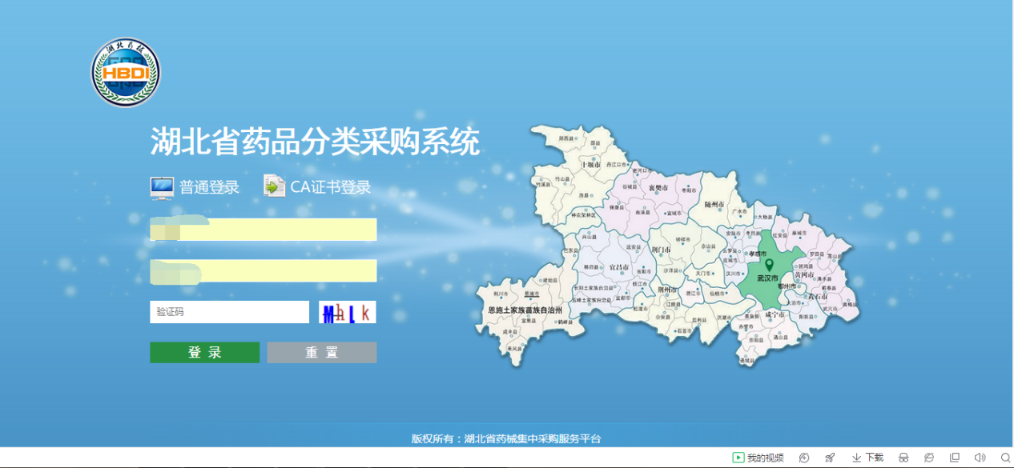

图（1）

点击登录按钮，登录系统，如图（2）所示：
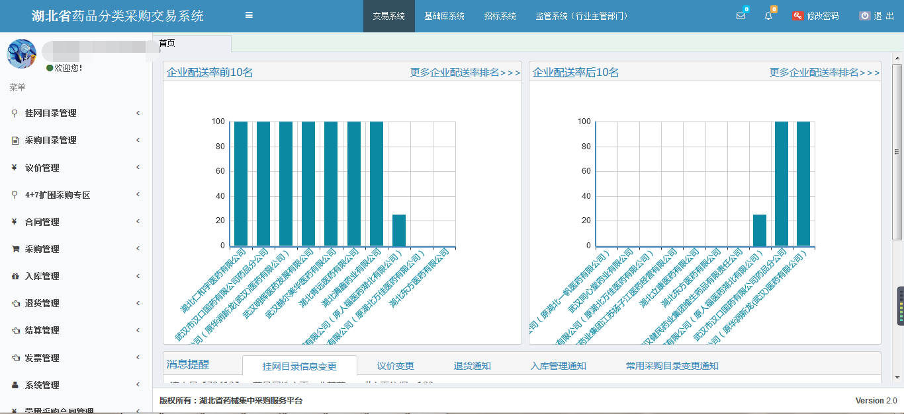
图（2）
- 续签4+7合同。
点击【4+7扩围采购专区】再点击【带量采购合同管理】菜单，进入合同管理页面页面，如图（3）所示。
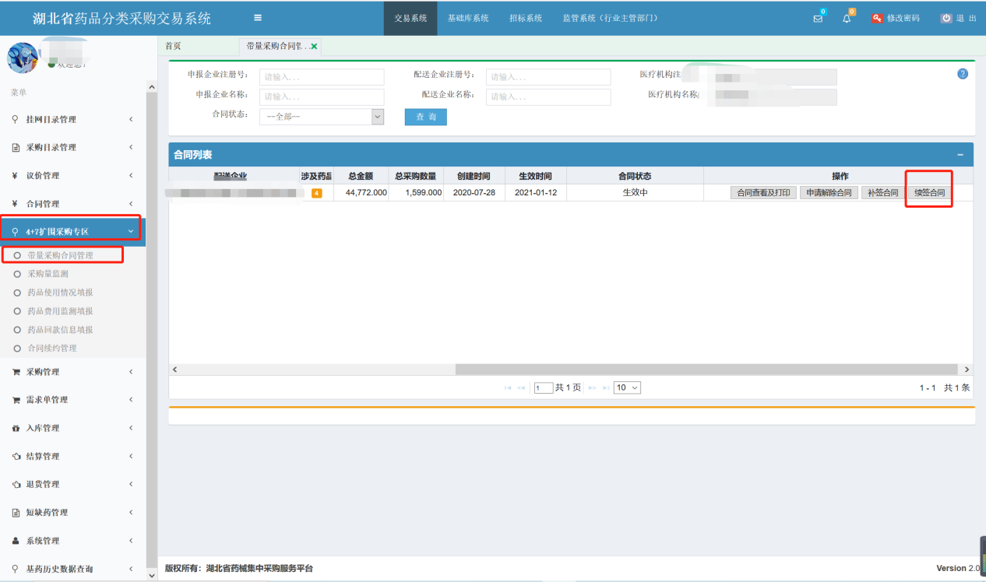

图（3）
说明：
1、只能续签已经生效的合同。

- 续签合同。
在已经生效的合同中点击【续签合同】按钮进行续签，如图（4）图（5）所示。
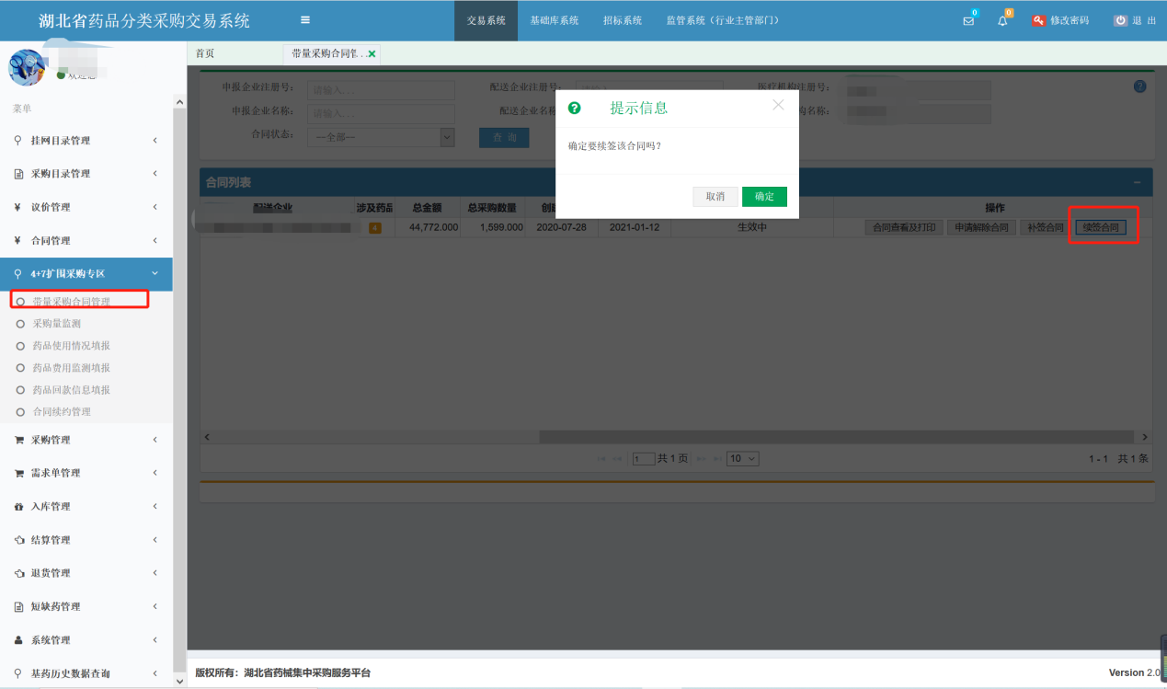
图（4）
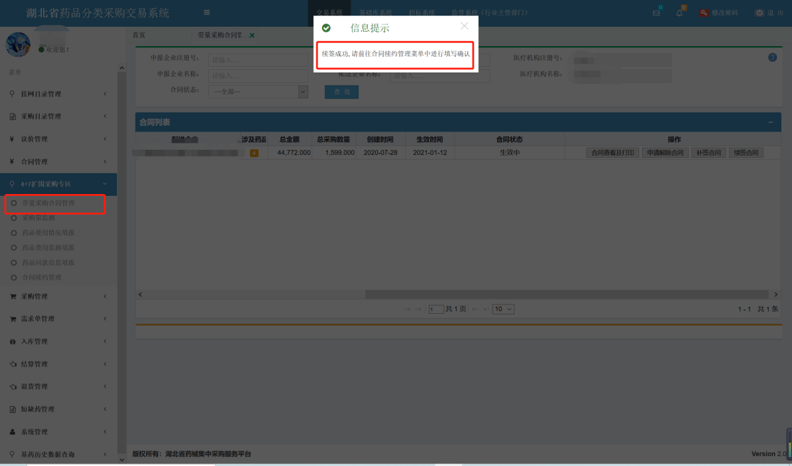

图（5）

- 合同续约管理
点击【合同续约管理】菜单进行合同的填写与确认工作,同时也可以查看和打印合同，如图（6）图（7）所示。
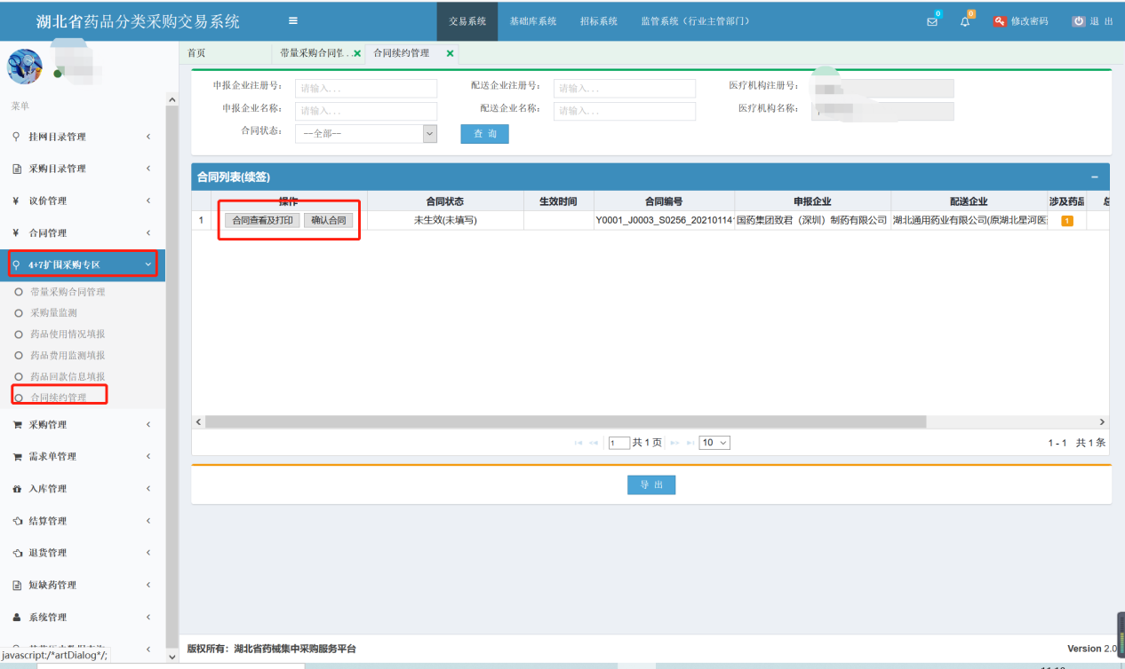
图（6）

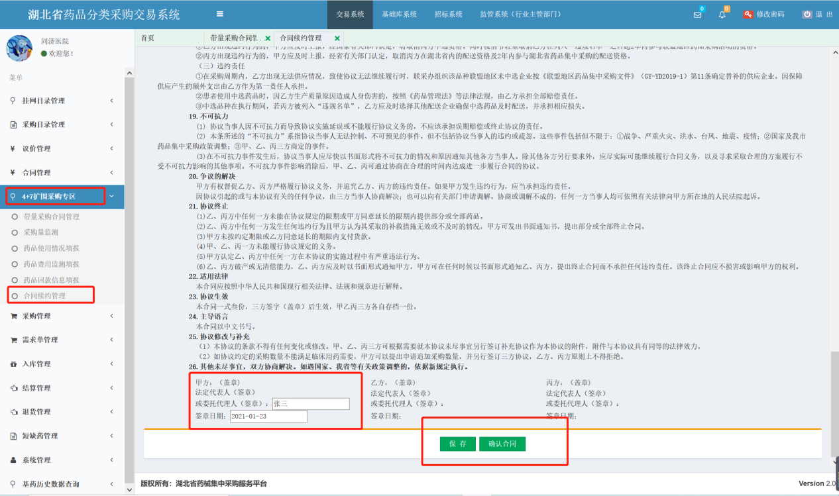
图（7）
说明：
- 保存合同按钮是指填写合同内空白处后保存填写的信息。
- 确认合同按钮是指填写的合同内容进行确认操作。

配送企业端操作

一、确认续签合同
点击【4+7扩围采购专区】然后在点击【合同续约管理】，进入合同续约管理页面点击【确认合同】进行确认，需查看打印合同则点击【查看打印合同】。如图（8）（9）所示。
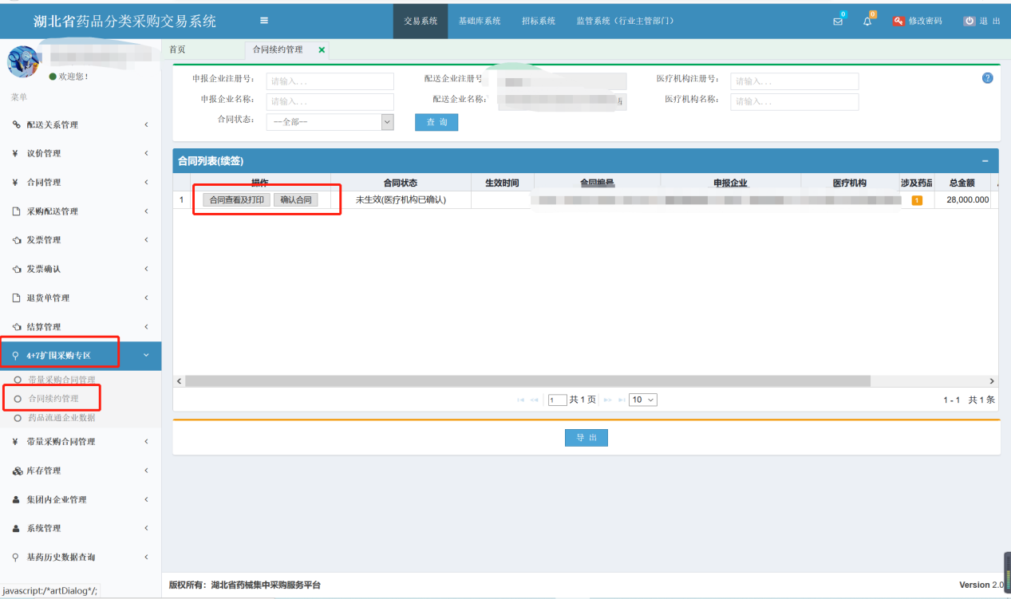
图（8）
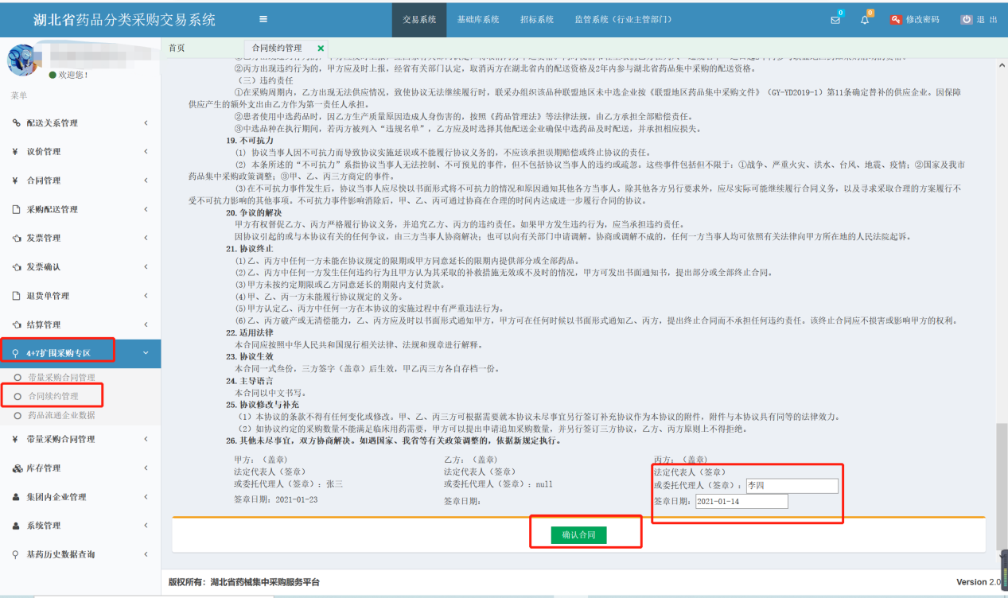

图（9）

说明：只有当三方(医院、配送、企业)全部确认后合同方可生效。

生产企业端操作
一、确认续签合同
点击【4+7扩围采购专区】然后在点击【合同续约管理】，进入合同续约管理页面点击【确认合同】进行确认，需查看打印合同则点击【查看打印合同】，如图（10）、（11）所示。
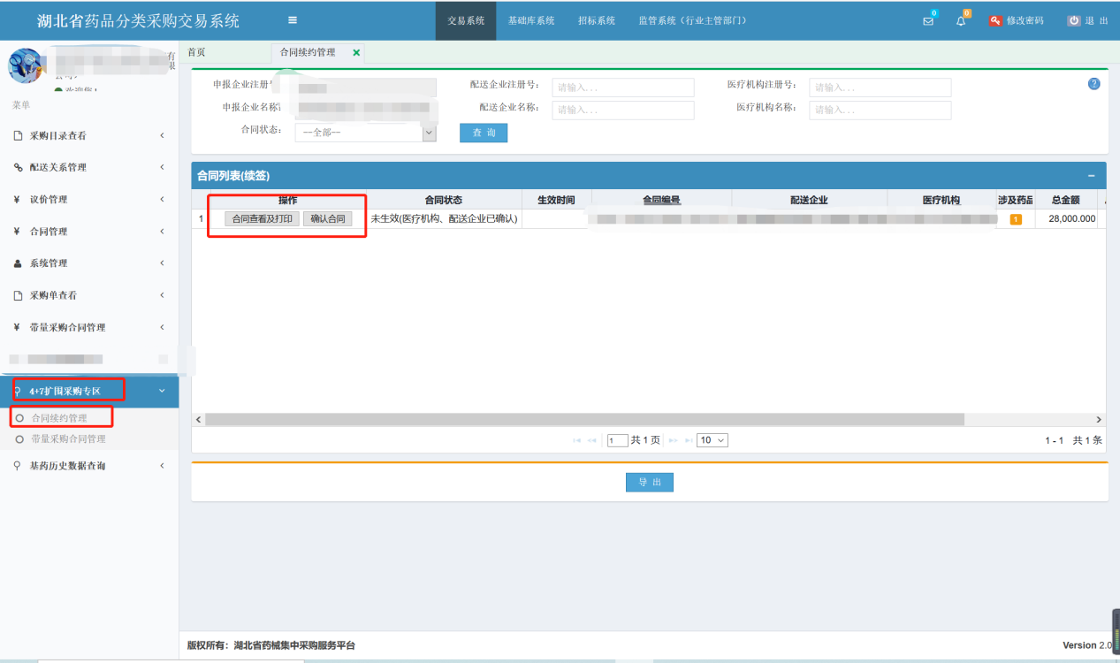
图（10）
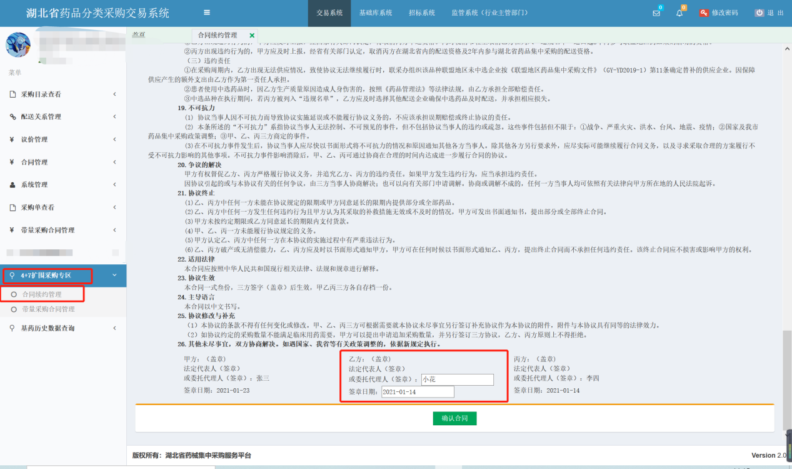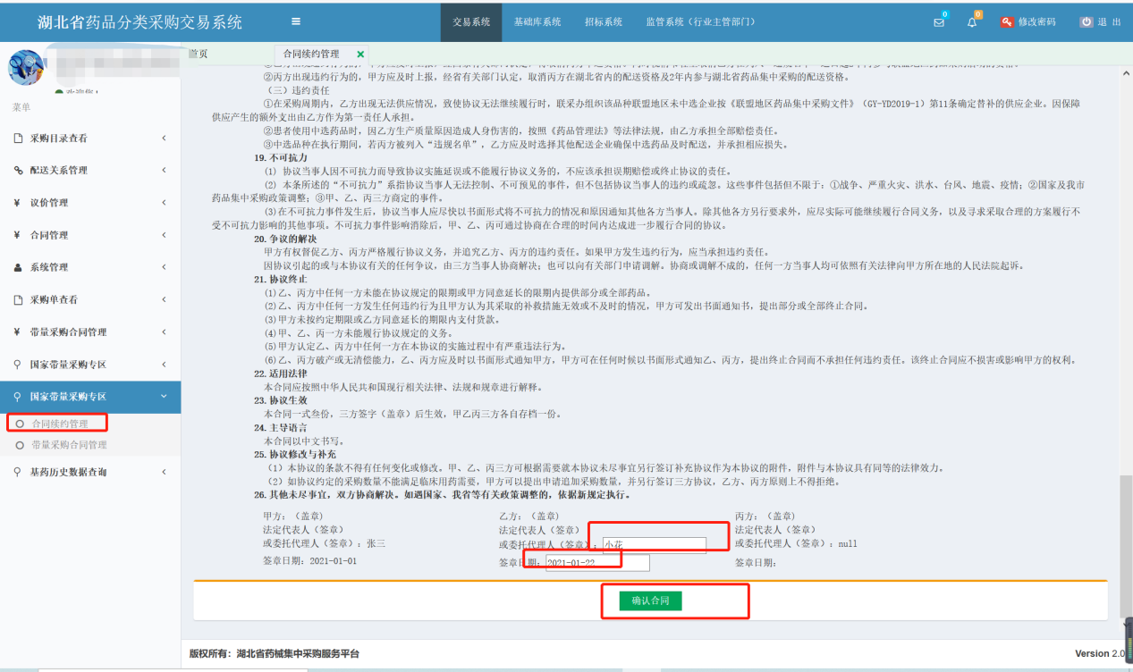
图（11）

说明：
- 只有当三方(医院、配送、企业)全部确认后合同方可生效。

七、合同生效
